Отчет о мероприятиях, посвященных Дню Победы,
проведенных в МБОУ «Мамыковская СОШ» 2023 г.

Война закончилась, и пушки замолчали,
И годы сгладили великую беду,
И мы живем, и мы опять весну встречаем,
Встречаем День Победы – лучший день в году…

День Победы – замечательный праздник, в этот день мы вспоминаем о великой Победе и о тех, кто отдал свои жизни ради неё. Так было и в этом году.
С утра 8 мая 2023 года в МБОУ «Мамыковская СОШ» чувствовалась особая торжественность. Все ребята в парадной форме, на груди у педагогов и учеников – георгиевские ленточки. В 09.30 утра колонна в составе педагогов и учащихся отправилась с шествием до памятника погибшему солдату. Учащиеся школы прошли от школы к памятнику погибшему солдату с портретами своих родственников, участников Великой Отечественной войны, с венками и цветами.
В торжественной и строгой обстановке прошел праздничный митинг «Их подвиг забыть нельзя» в с. Мамыково Нурлатский район. Курсанты юнармии под руководством Багаева Н.Н. осуществляли караул у памятника погибшему солдату.
На митинге в с. Мамыково учащиеся читали стихи о войне и мире. Проводился праздничный концерт под руководством ДК клуб «Нефтяник», администрации сельского поселения, в котором учащиеся школы приняли активное участие. Учащиеся старших классов присоединились к Всероссийской акции «Вальс Победы».
Почётный караул в лице юнармейцев возложил гирлянду Славы к подножию памятника. В память о тех, кто отдал свои жизни во имя Победы, была объявлена минута молчания. Все собравшиеся почтили память погибших и возложили живые цветы к памятнику. Это акция – дань памяти и уважения ветеранам, благодаря которым наша страна победила в той ужасной войне и благодаря которым, мы все сейчас живы.
Торжественному митингу Памяти, прошедшему 8 мая, в школе предшествовали тематические классные часы, уроки мужества, акции.
– 28 апреля был проведен Всероссийский урок Победы – 2023 г.
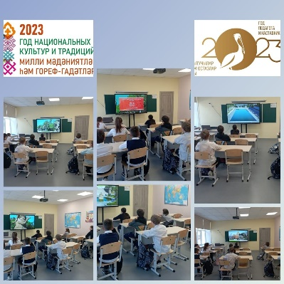
– 28 апреля в МБОУ «Мамыковская СОШ» прошли «Классные встречи» с участниками СВО.
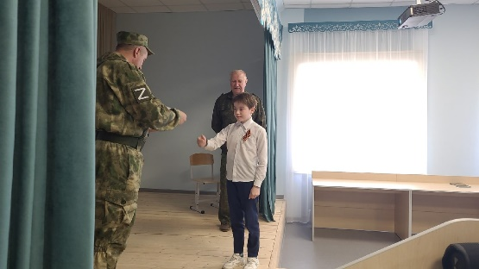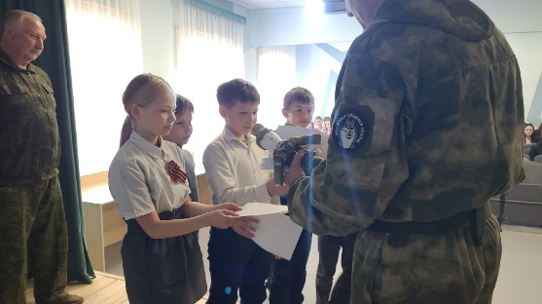
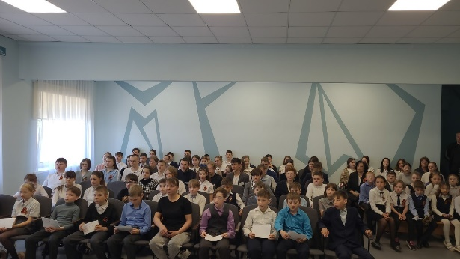
– для учащихся школы прошло мероприятие, приуроченное ко Дню Победы в Великой Отечественной войне 1941–1945 гг.
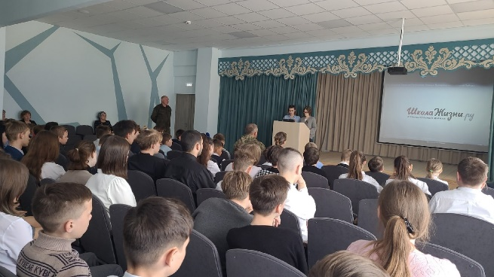
– 29 апреля прошли Всероссийские открытые уроки по «Основам безопасности жизнедеятельности», посвященный празднованию Победы в Великой Отечественной войне 1941–1945 годов, Дню пожарной охраны и безопасному отдыху детей в летний период. Занятия прошли с участием представителей отд. поста МЧС которые рассказали обучающимся о необходимости соблюдения правил безопасного отдыха детей в летний период, правил поведения в природной среде, в том числе на водных объектах, действия при возникновении или угрозе возникновения чрезвычайных ситуаций природного и техногенного характера. Были наглядно продемонстрированы действия спасателей при различного рода ЧС.
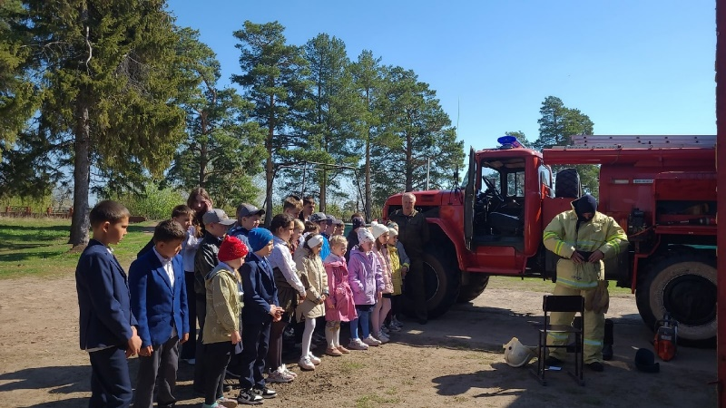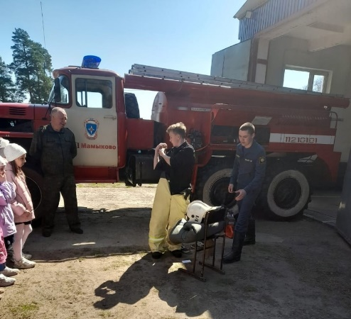

– 3 мая учащиеся МБОУ «Мамыковская СОШ» посмотрели фильм о героях Великой Отечественной Войны «Наша история – наша гордость!»

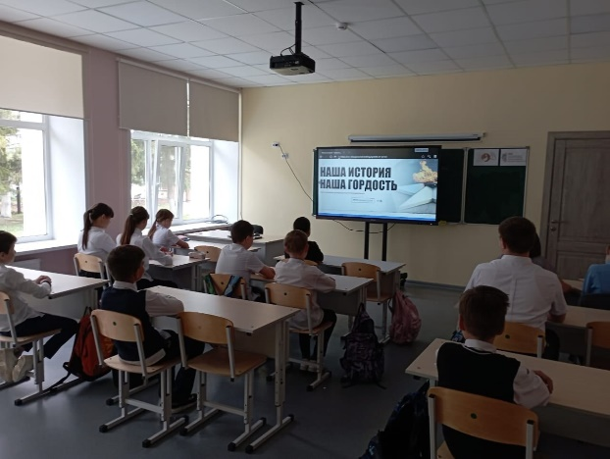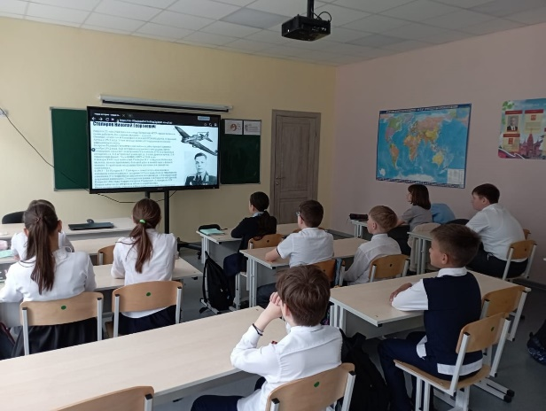

– 3 мая учащиеся 11 класса МБОУ «Мамыковская СОШ» посетили школьный музей. Была проведена беседа «Помним их имена».
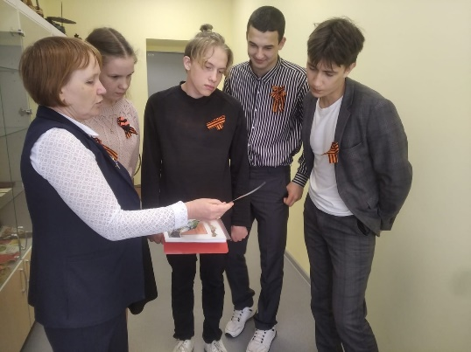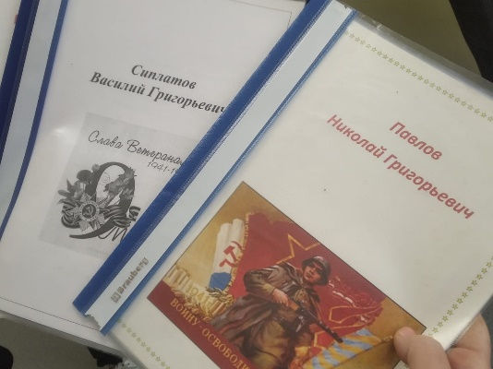

– в школе МБОУ «Мамыковская СОШ» был проведен «Бессмертный полк».
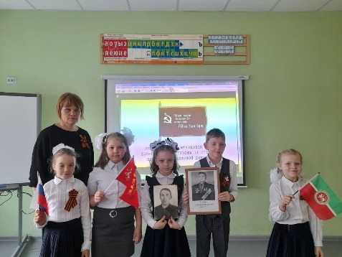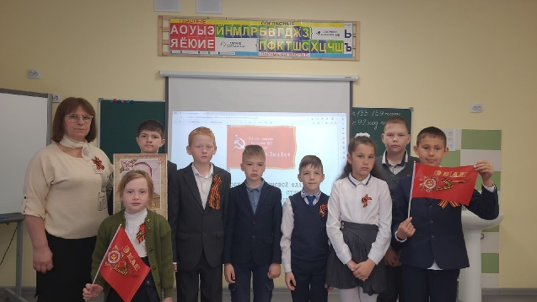

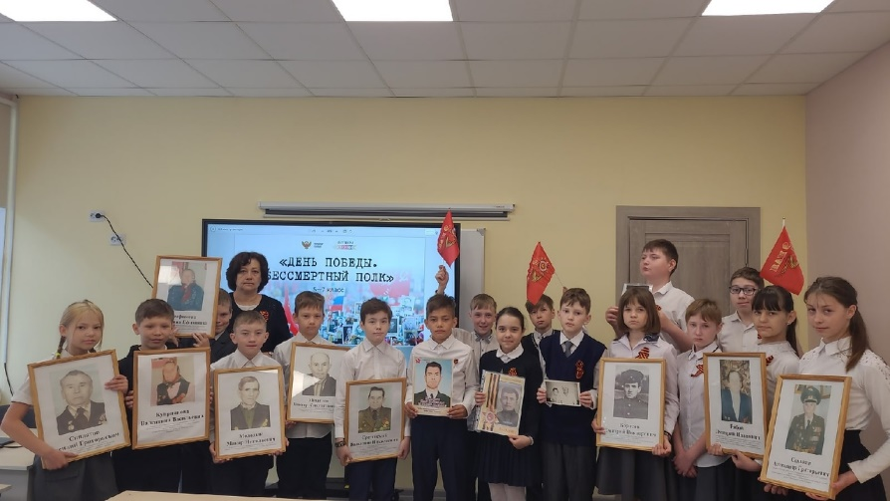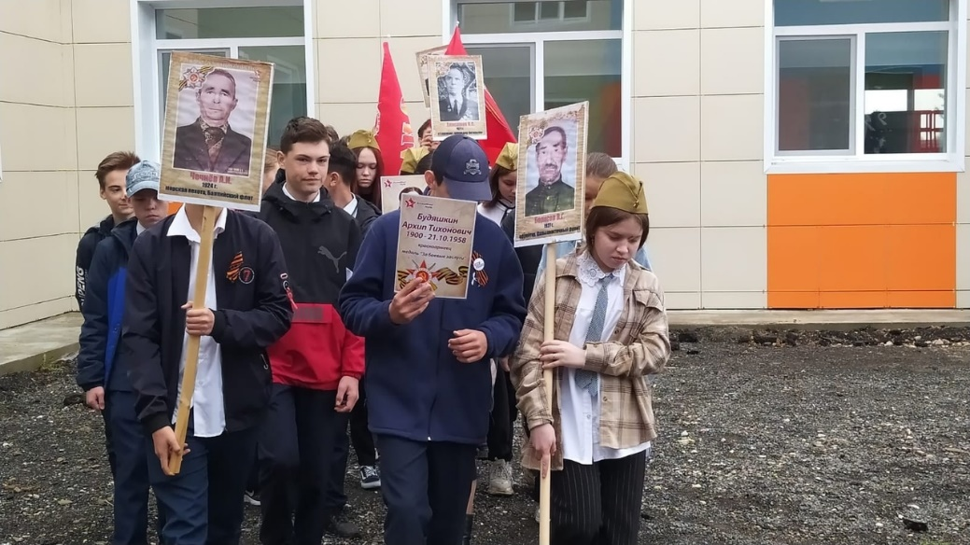
– 4 мая для учащихся школы прошли «Разговоры о важном» на тему «День Победы. Бессмертный полк».
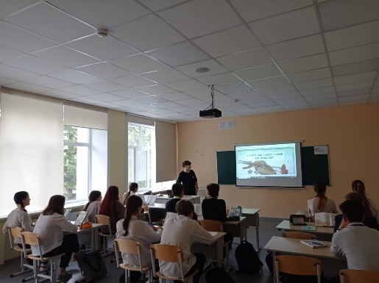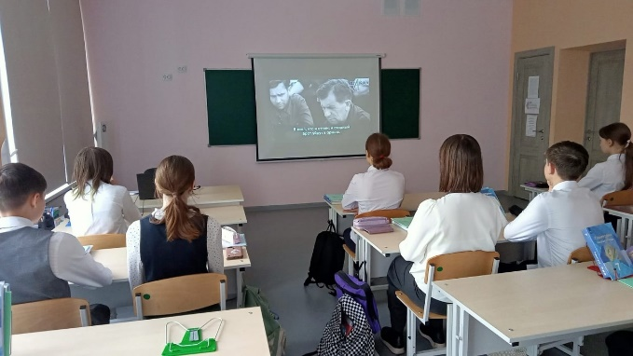
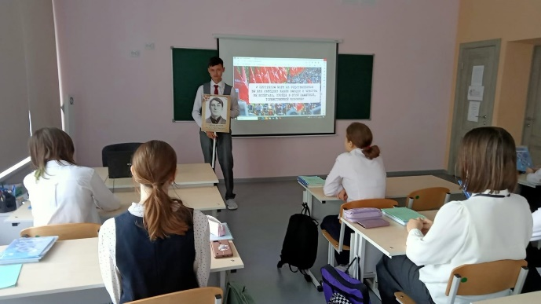
– учащиеся школы приняли активное участие во Всероссийской акции «Окна Победы». Украсили окна школы тематическими картинками, символикой нашей страны.
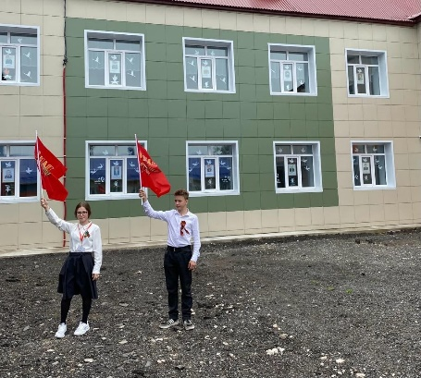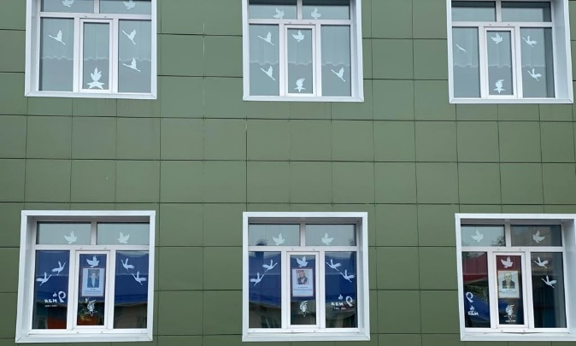

– 4 мая для учащихся школы прошла торжественная линейка, посвященная 9 мая.
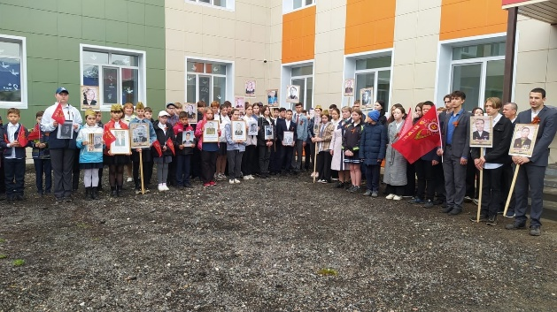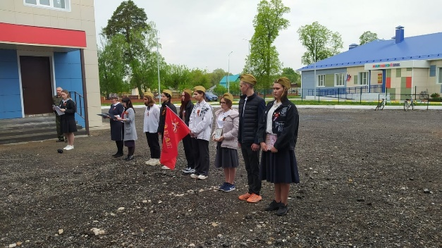
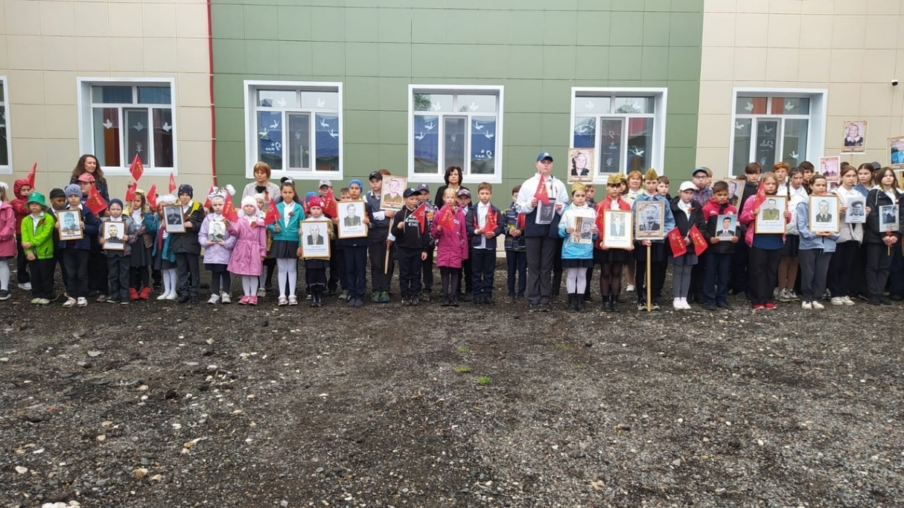
– для учащихся школы была проведена спортивно-патриотическая акция «Рекорд Победы».
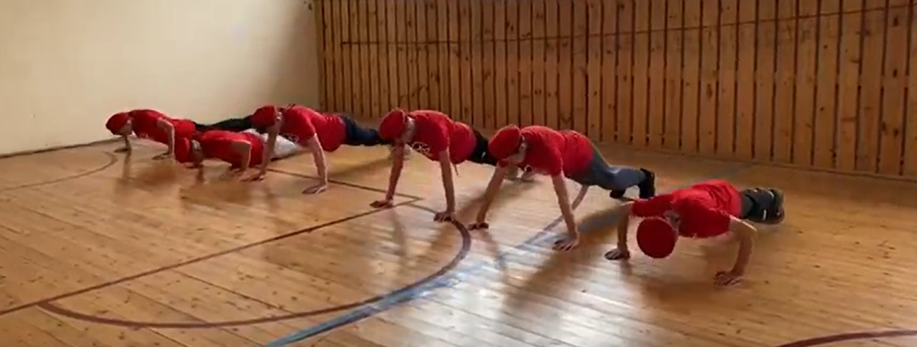
– отряд Юнармейцев МБОУ «Мамыковская СОШ» принял активное участие во Всероссийской акции «Обелиск».
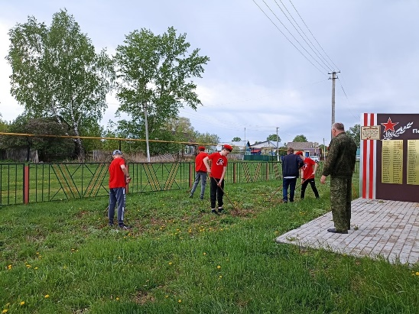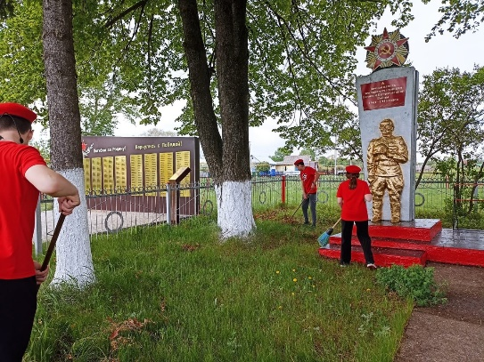

– 5 мая отряд SMS-дети присоединился ко Всероссийской акции «Георгиевская ленточка». Ребята знакомили жителей села с историей возникновения ленты и с ее значением.
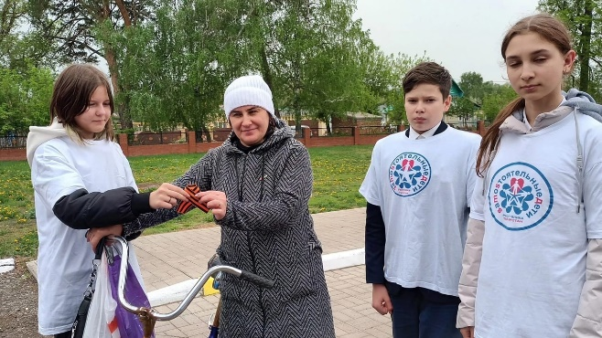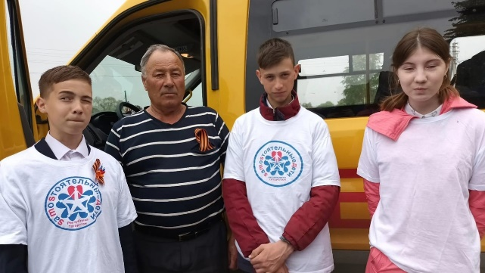

– Юнармейский отряд МБОУ «Мамыковская СОШ» принял активное участие во Всероссийской акции «Поздравь ветерана».
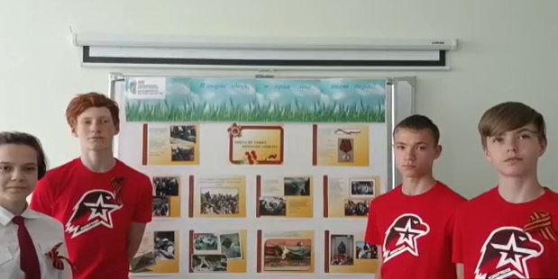

– Юнармейский отряд принял активное участие во Всероссийской акции «Ветеран живет рядом».
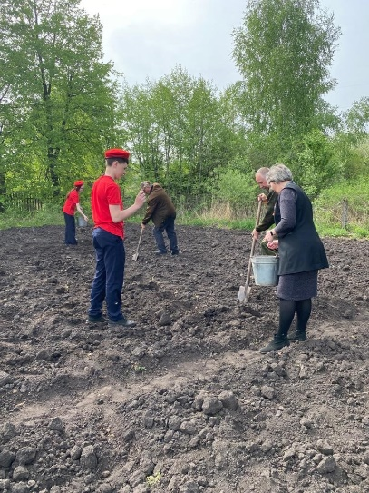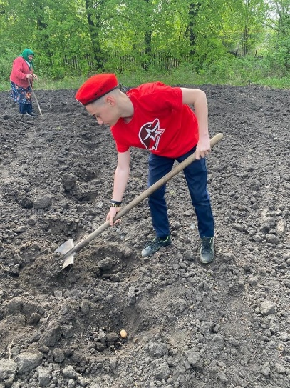

– 6 мая отряд «Юнармия» принял активное участие во Всероссийской акции «Поздравь ветерана с Победой».
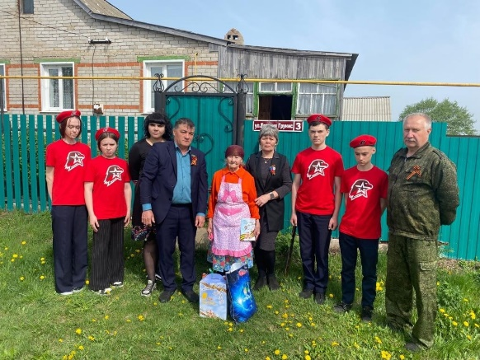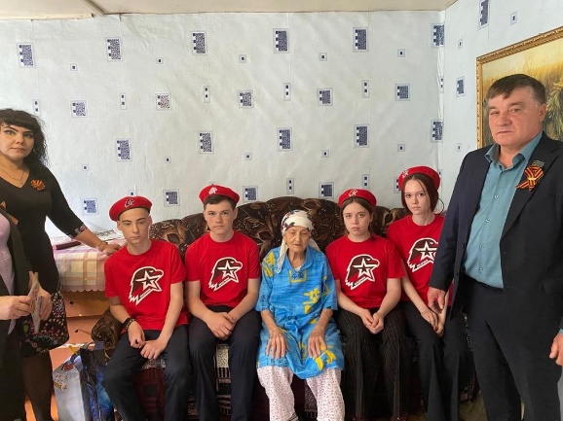

– 6 мая для учащихся 4 класса прошел классный час «У памятника неизвестному солдат». Ребята написали сочинения и нарисовали рисунки.
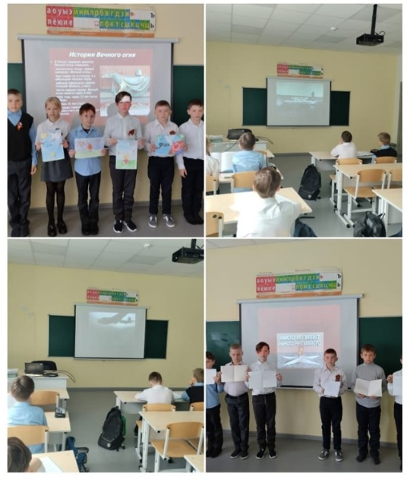
– для учащихся школы была организована книжная выставка «В книжной памяти мгновения войны». Цель выставки – дать почувствовать величие духа людей военного поколения и гордость за их славные подвиги во имя Отечества.
Представленные книги рассказывают о беззаветном героизме, о подвигах, совершенных нашими людьми во имя Родины и ради защиты всего того, что было нам дорого и свято. Они помогут подробнее узнать о Великой Отечественной войне, глубже понять прошлое своей страны и её роль в мировой истории.

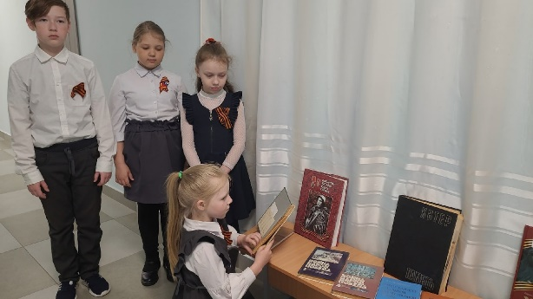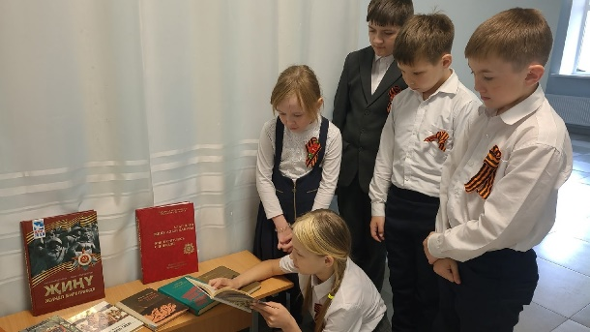

– в МБОУ «Мамыковская СОШ» была организована фотозона «9 мая – День Победы». Была создана интерактивная кинозона «25 сюжетов о мужестве и Победе». Каждый «кадр» в этой киноленте из 25 сюжетов – распечатанный кадр (который можно увидеть, наведя камеру телефона на QR код) из фильма о войне или о жизни во время войны. Внизу каждого кадра приводится небольшое описание о событиях, которым посвящен фильм.
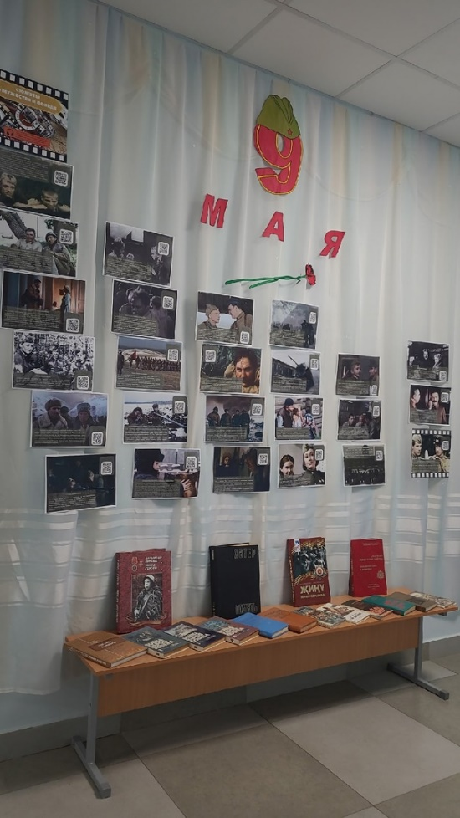
– для учащихся школы была организована фотовыставка «Никто не забыт, ничто не забыто».
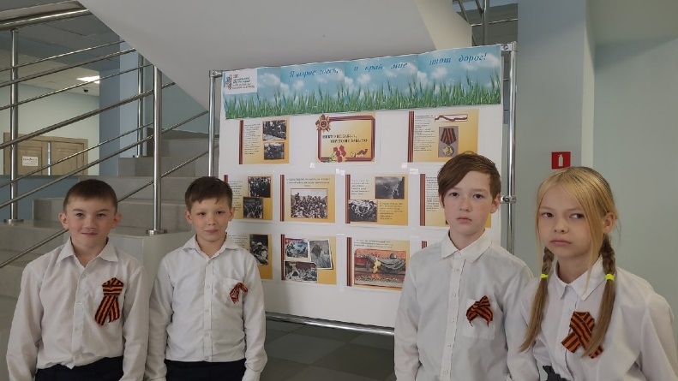
– учащиеся школы приняли активное участие во Всероссийской акции «Рисунок Победы».
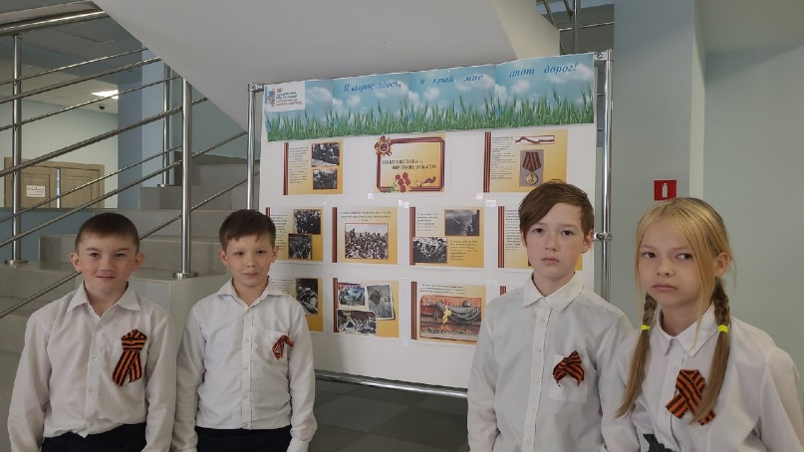

– учащиеся 7 класса приняли активное участие во Всероссийской акции «Сад Победы».
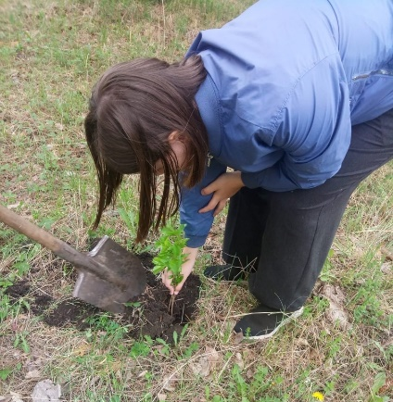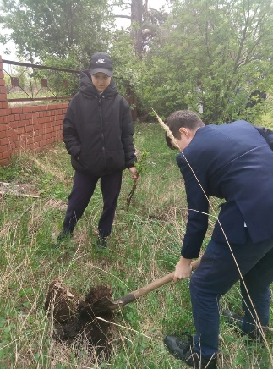

– учащиеся школы приняли активное участие во Всероссийской акции «Песни Победы».
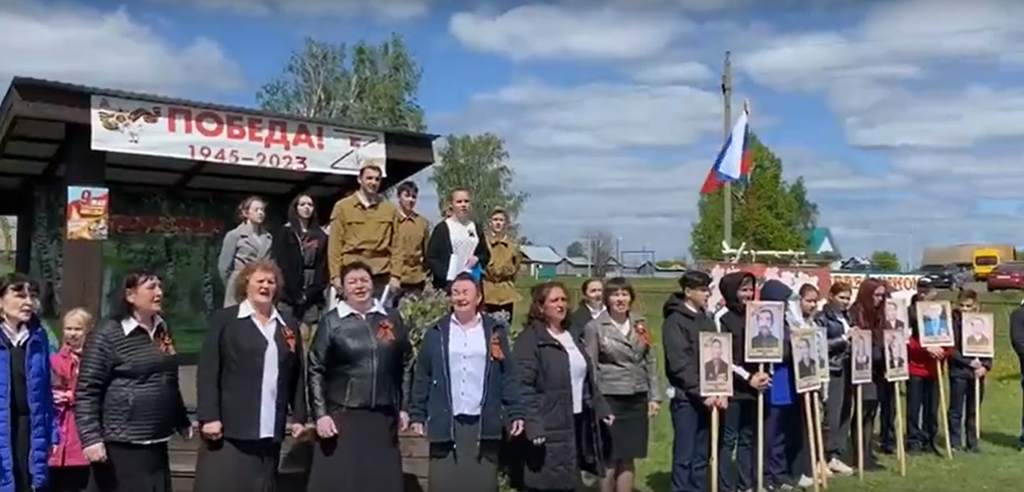
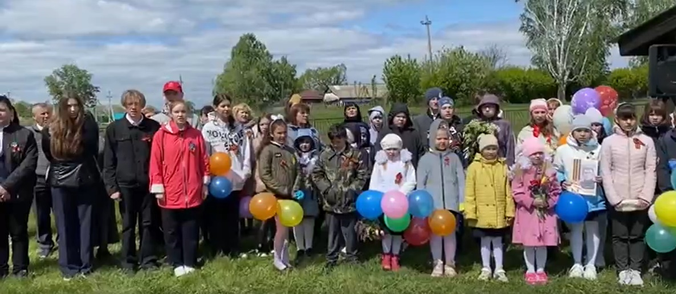

– Учащиеся старших классов присоединились к Всероссийской акции «Вальс Победы».
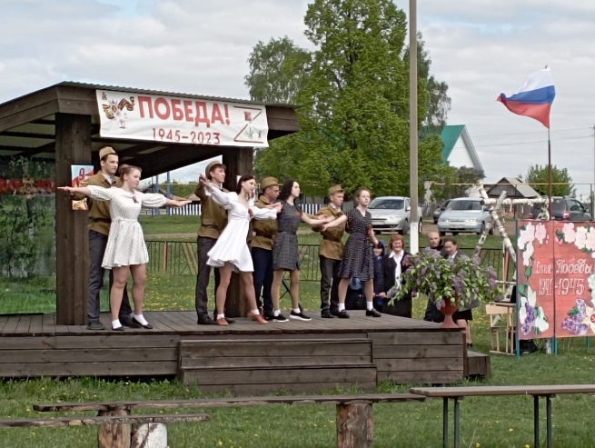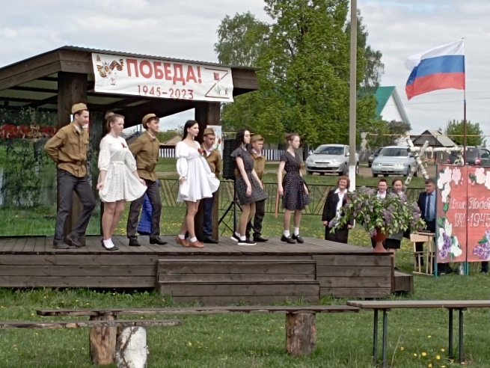

– 8 мая юнармейский отряд МБОУ «Мамыковская СОШ» заступил в почетный караул Всероссийской акции «Вахта памяти» у Памятника погибшему солдату. Такая акция помогает тысячам мальчишек и девчонок понять, что такое долг и честь. Школьники учатся беречь память прошлого.
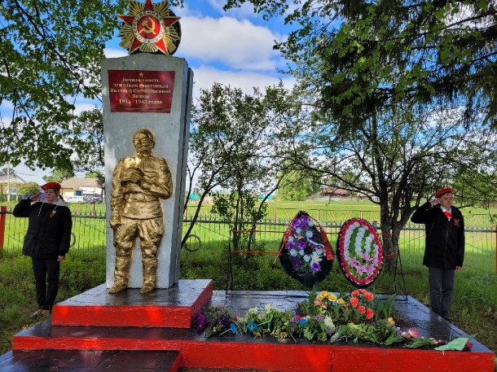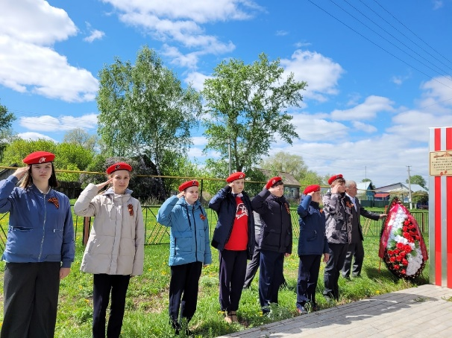

– 8 мая учащиеся школы с портретами своих родственников, участниками Великой Отечественной войны, с венками и цветами прошли от школы к Памятнику Погибшему солдату, где состоялся митинг «Их подвиг забыть нельзя». До начала мероприятия звучали песни военных лет. Память павших почтили минутой молчания и возложили цветы к памятнику.
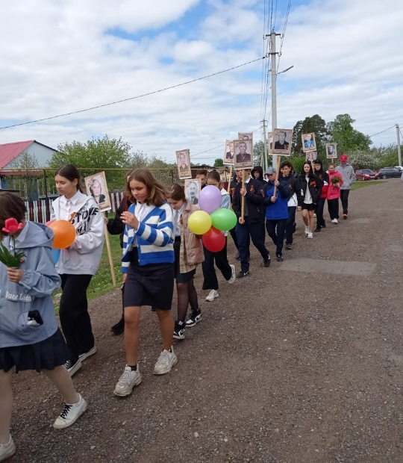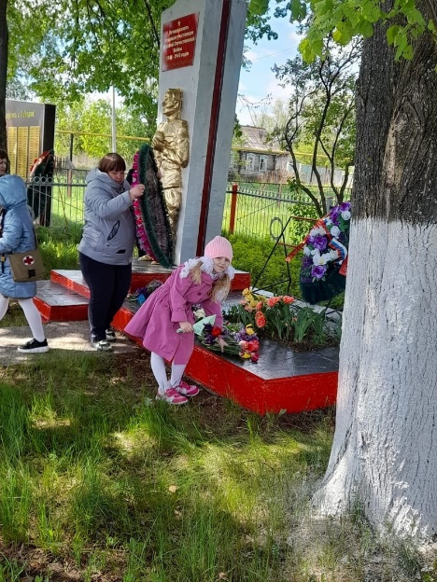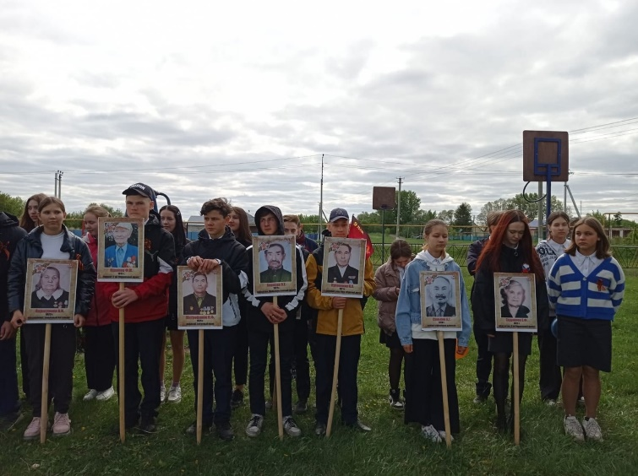

Основная задача школы, которая решалась во время подготовки и проведения 78 годовщины Победы в Великой Отечественной Войне – не только дать детям знания, но и воспитать в них глубокое убеждение, что они, являясь гражданами своей страны, должны уметь защищать Отечество, любить родину, стать подлинными ее патриотами.

